Szemléletváltást az erdőkezelésben – ne égessük tovább erőművekben védett erdeinket!
Védett erdei élőhelyek pusztulnak – miközben a kivágott és erőművekben elégetett fa kétharmada nem az otthonok fűtését, hanem veszteségként az utcák és a környezet melegítését szolgálja. A rendszerszinten rossz fakitermelési és fafelhasználási gyakorlat visszásságaira mutatott rá Lillafüreden, a Bükki Nemzeti Park közepén az Erdőszeretet Szövetség, a Greenpeace Magyarország, a Magyar Madártani és Természetvédelmi Egyesület (MME), a Magyar Természetvédők Szövetsége és a WWF Magyarország 2026. február 4-én.
Magyarországon az erdőterületek mintegy 95%-án folyik faanyagtermelés, védett és Natura 2000-es területeken is. Az erdőkben elsődlegesen a faanyagot látó gyakorlat legnagyobb kárvallottjai Magyarország nemzeti parkjai. A Bükki Nemzeti Park közel fél évszázados fennállása ellenére területének jelentős részén ma is vágásterületek keletkeznek évről évre. A fakitermelésnek nem ritkán száznegyven-százötven éves, gazdag élővilágnak otthont adó tölgyesek, bükkösök is áldozatul esnek. Ezek az erdők pótolhatatlan élőhelyek – otthonai például a fokozottan védett fehérhátú fakopáncsnak, a parlagi sasnak, az uhunak, a hiúznak vagy a havasi cincérnek –, és kulcsszerepet játszanak a klímaváltozás hatásainak mérséklésében.
A kitermelt faanyag több mint fele ráadásul nem tartós felhasználásra kerül: 100 kivágott fából 62-t eltüzelünk, közülük 20 biomassza-erőműbe kerül. Ez évente 1,4 millió m³ tűzifát jelent, ami közel négy Puskás Arénát töltene meg színültig rönkfával, beleértve a játékteret és a nézőteret is. A tűzifa mintegy 60%-a értékes, természetes erdeinkből származik.
A pazarló felhasználási mód mellett ezek az erőművek Magyarország villamosenergia-fogyasztásának csupán 2,7%-át fedezik. Egy kiegyensúlyozott nap- és szélenergia-mixben az évente felhasznált biomassza mennyiség mindössze 41 modern, megfelelően elhelyezett szélturbinával és 570 MW többlet naperőművi kapacitással kiváltható lenne. Ez a jelenlegi hazai naperőművi kapacitás alig 7%-os bővítését jelentené.
A kialakult helyzet nem csupán egyes szereplők döntéseinek, hanem egy olyan erdőgazdálkodási, fafelhasználási rendszernek a következménye, amely hosszú időn át a faanyagtermelést helyezte előtérbe az ökológiai szempontokkal szemben.
A szakmai tudás és tapasztalat rendelkezésre áll – a kérdés az, hogy milyen szemlélet és milyen ösztönzők mentén hasznosul. Bár az erdészetek a jogszabályok szerint járnak el, a jelenlegi rendszer mégsem képes garantálni legértékesebb erdeink védelmét. Hiába beszélünk nemzeti parkokról, a gyakorlatban az erdőtervezési folyamatok és a szakmai egyeztetések során a természetvédelmi szempontok gyakran alulmaradnak a gazdasági érdekekkel szemben.
Ahhoz, hogy ez megváltozzon, egyértelmű állami és jogi döntésre lenne szükség: ki kellene mondani, hogy a nemzeti parkokban és a fokozottan védett területeken kizárólag a természet megőrzése lehet a cél. Jelenleg ugyanis az egyeztetések sokszor csak kényszerű alkuk, ahol a természetvédelem csupán jelképes módosításokat tud elérni a fakitermelési terveken, miközben az erdő eredeti funkciója és élővilága sérül. Így hiába „szabályos” egy beavatkozás, az gyakran nemhogy nem segíti a természet megújulását, hanem egyenesen szembemegy azzal.
Az erdők nem pusztán tüzelőanyagot jelentenek, hanem összetett ökológiai rendszerek. Hűtik a levegőt, párologtatnak, árnyékot adnak, csillapítják a szelet, és kiegyenlítik a szélsőséges időjárási hatásokat. Minél nagyobb és összefüggőbb egy erdő, annál erősebb ez a védelmi hatás. Ha a vágásterületekkel feldaraboljuk vagy eltüntetjük őket, ezek a funkciók megszűnnek – és a következményeket mindannyian megérezzük.
A szervezetek szerint közös feladatunk megállítani az erdők további kizsákmányolását. Az erőforrás-pazarlás visszafogására, természetkímélőbb erdőgazdálkodási és -kezelési gyakorlatokra, hatékonyabb felhasználási módszerekre van szükség. Rámutattak, hogy ha csak annyival kevesebb fát vágnánk ki, amennyi jelenleg biomassza-erőművekbe kerül, máris egyötödével csökkenne a fakitermelés volumene, így a legértékesebb védett területeink – köztük a nemzeti parkok legértékesebb idős erdei – a faanyagtermelés terepei helyett jelentős részben háborítatlan élőhelyekké válhatnának.
A szemléletváltás nem elméleti kérdés. Az ország erdőterületének egy kis részén már ma is működnek olyan, folyamatos erdőborítást biztosító kezelési módok, amelyek egyszerre óvják az élőhelyeket és hosszú távon is biztosítanak faanyagot. A tudás és a tapasztalat rendelkezésre áll – most a döntések ideje jött el.
A szervezetek a mai találkozóval arra hívták fel a figyelmet, hogy egy olyan erdőgazdálkodási szemléletre van szükség, amely az erdőt nem tüzelőanyagként, hanem élő rendszerként kezeli. Az erdők sorsa nem csupán természetvédelmi kérdés, hanem mindannyiunk életminőségének és jövőjének alapja.
Sajtókapcsolat:
- Orbán Zoltán
- orban.zoltan@mme.hu
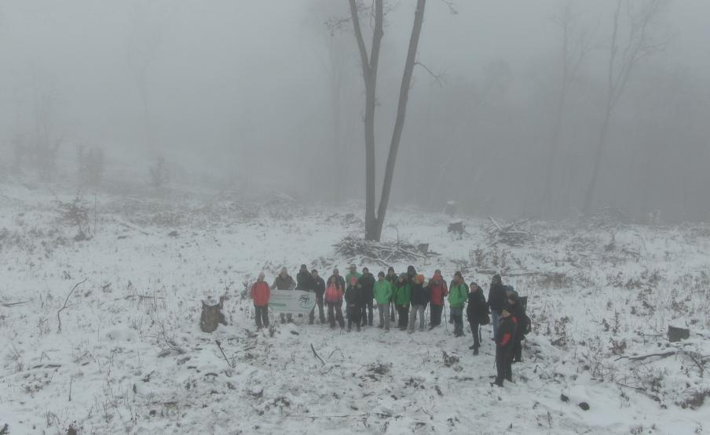 | © Fotó: Turchányi Bálint - Greenpeace
Eredeti tartalom: Magyar Madártani és Természetvédelmi Egyesület
Továbbította: Helló Sajtó! Üzleti Sajtószolgálat
Ez a sajtóközlemény a következő linken érhető el:

